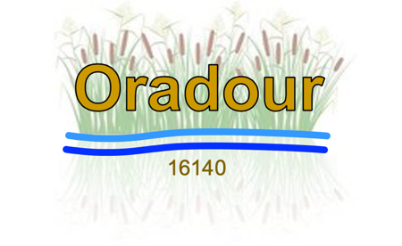
Mairie d’ORADOUR
Chillé, Germeville, Coudret, Chantereine, les Châtelets, Le Perret
1 place du 19 Mars 1962
16140 ORADOUR
( : 05.45.21.02.84
- : mairie-oradour@wanadoo.fr
www.oradour.fr

INFO-MAIRIE n° 42
Événements Climatiques

Le dérèglement climatique amène des évènements de plus en plus violents et fréquents. (Canicules, sécheresses, incendies, inondations)
La Croix-Rouge Française recommande de préparer un sac d’Urgence afin de vous aider en cas d’évacuation soudaine.

Le contenu de ce sac d’urgence couvre les besoins vitaux pour une durée de 24 à 48 heures.

Les éléments de base recommandées :

Eau potable
Nourriture non périssable
Couteau de poche, ouvre boite, fourchette
Une trousse de premier secours
Des outils de signalement comme sifflet ou fusée de détresse
Des médicaments et traitements
Une lampe torche avec piles de rechange
Un kit d’hygiène
Copies des documents d’identité : dans une pochette étanche
Argent liquide
Un chargeur pour téléphone portable

Ce sac sera à vérifier annuellement afin de s’assurer de la validité des produits.

Il devra être accessible et prêt à être emporté rapidement en cas de besoin.

En espérant jamais s’en servir, mais être prêt.

Ayant tous les numéros de téléphone portable des habitants, en cas d’événements, vous recevrez de la Mairie un SMS d’alerte dès que nous serons informés par la préfecture.

Le Maire

